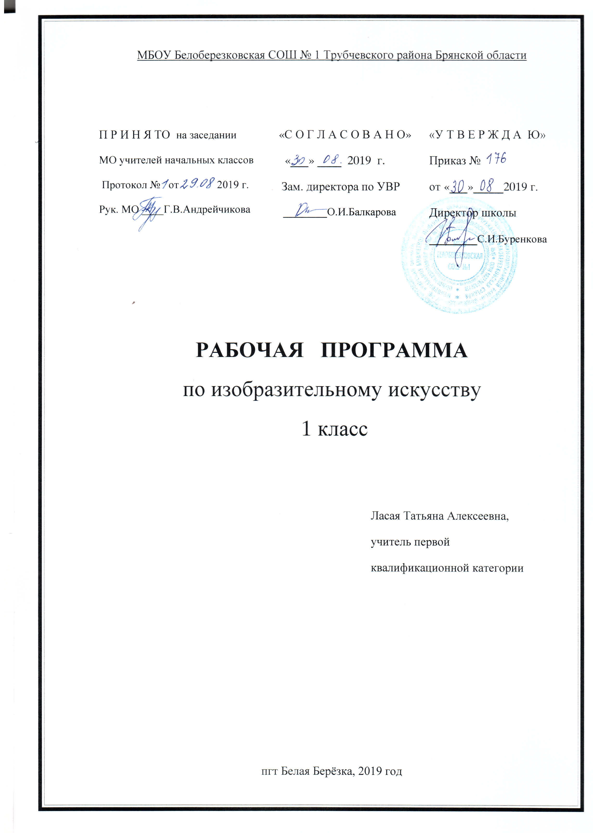

ПОЯСНИТЕЛЬНАЯ ЗАПИСКА
Рабочая программа по изобразительному искусству для 1 класса разработана в соответствии с Положением о порядке разработки и утверждения рабочей программы по учебным предметам, курсам, модулям в соответствии с ФГОС НОО МБОУ Белоберезковская СОШ №1 и на основании Основной образовательной программы начального общего образования МБОУ Белоберезковская СОШ №1

Планируемые результаты освоения учебного предмета
Личностные результаты
- чувство гордости за культуру и искусство Родины, своего народа;
- уважительное отношение к культуре и искусству других народов нашей страны и мира в целом;
- понимание особой роли культуры и искусства в жизни общества и каждого отдельного человека;
- сформированность эстетических чувств, художественно-творческого мышления, наблюдательности и фантазии;
- сформированность эстетических потребностей — потребностей в общении с искусством, природой, потребностей в творческом отношении к окружающему миру, потребностей в самостоятельной практической творческой деятельности;
- овладение навыками коллективной деятельности в процессе совместной творческой работы в команде одноклассников под руководством учителя;
- умение сотрудничать с товарищами в процессе совместной деятельности, соотносить свою часть работы с общим замыслом;
- умение обсуждать и анализировать собственную художественную деятельность и работу одноклассников с позиций творческих задач данной темы, с точки зрения содержания и средств его выражения.
Метапредметными результатами
изучения курса «Изобразительное искусство» в 1-м классе являются формирование следующих универсальных учебных действий (УУД).
Регулятивные УУД:
- Проговаривать последовательность действий на уроке;
- Работать по предложенному учителем плану;
- Отличать верно выполненное задание от неверного;
- Совместно с учителем и другими учениками давать эмоциональную оценку деятельности класса на уроке.
Познавательные УУД:
- Ориентироваться в своей системе знаний: отличать новое от уже известного с помощью учителя;
- Ориентироваться в учебнике (на развороте, в оглавлении, в словаре);
- Добывать новые знания: находить ответы на вопросы, используя учебник, свой жизненный опыт и информацию, полученную на уроке;
- Перерабатывать полученную информацию: делать выводы в результате совместной работы всего класса;
- Сравнивать и группировать произведения изобразительного искусства (по изобразительным средствам, жанрам и т.д.).
Коммуникативные УУД:
- Пользоваться языком изобразительного искусства;
- Слушать и понимать высказывания собеседников;
- Согласованно работать в группе.

Предметными результатами
изучения курса «Изобразительное искусство» в 1-м классе являются формирование следующих знаний и умений:
Учащиеся должны знать:
• три способа художественной деятельности: изобразительную, декоративную и конструктивную;
• названиями главных цветов (красный, жёлтый, синий, зелёный, фиолетовый, оранжевый, голубой);
• правильно работать акварельными красками, ровно закрывать ими нужную поверхность;
• элементарные правила смешивания цветов (красный + синий = фиолетовый, синий + жёлтый = зелёный) и т. д;
• простейшие приёмы лепки.
Учащиеся должны уметь:
• верно держать лист бумаги, карандаш;
• правильно пользоваться инструментами и материалами ИЗО;
• выполнять простейшие узоры в полосе, круге из декоративных форм растительного мира;
• передавать в рисунке простейшую форму, общее пространственное положение, основной цвет предметов;
• применять элементы декоративного рисования.

Для достижения планируемых результатов освоения учебного курса «Изобразительное искусство 1 класс» используется УМК «Школа России»:
- Рабочая программа. Изобразительное искусство. 1 класс/ (авт.-сост.) Б.М.Неменский.-М.: Просвещение,2011
-Л.А.Неменская .Изобразительное искусство. Ты изображаешь, украшаешь и
строишь.1 класс: учебник для общеобразовательных учреждений.-М.: Просвещение, 2011
- М. А.Давыдова Поурочные разработки по «Изобразительному искусству» 1 класс. Издательство «Вако».Москва,2014

Содержание рабочей программы полностью соответствует содержанию
примерной программы учебного предмета, рекомендованной Минобрнауки
России и авторской программы Б.М.Неменского «Изобразительное искусство»
1класс УМК «Школа России» Москва, «Просвещение», 2011

На изучение предмета отводится 1 час в неделю (33 часа в год)

Содержание учебного предмета
Ты изображаешь. Знакомство с Мастером Изображения (9 часов)
Учить видеть и изображать, рассматривать мир, учиться быть хорошим зрителем. Обучение детей первичному опыту владения доступными их возрасту материалами.
Мастер Изображения помогает увидеть, учит рассматривать
Развитие наблюдательности и аналитических возможностей глаза. Рассматриваются и изображаются фрагменты природы, животные: чем они похожи и чем отличаются друг от друга.
Изображать можно пятном
Присмотреться к разным пятнам — мху на камне, осыпи на стене, узорам на мраморе в метро — и постараться увидеть в них какие-либо изображения. Превратить пятно в изображение зверюшки. (Наклеенное или нарисованное пятно подготовлено учителем.)
Изображать можно в объеме
Превратить комок пластилина в птицу. Лепка. Посмотреть и подумать, какие объемные предметы на что похожи (например, картофелины и другие овощи, коряги в лесу или парке).
Изображать можно линией
Линией можно рассказывать. «Расскажи нам о себе»— рисунок или последовательность рисунков.
Наши краски
Проба красок. Радость общения с красками. Овладение навыками организации рабочего места и пользования красками. Названия цветов. Что в жизни напоминает каждый цвет? Игровое изображение красочного многоцветного коврика.
Изображать можно и то, что невидимо (настроение)
Изобразить радость и грусть. Рисуем музыку — выражаем в изображении образ контрастных по настроению музыкальных пьес.
Художники и зрители (обобщение темы)
Быть зрителем интересно и непросто. Этому надо учиться. Знакомство с понятием «произведение искусства». Картина. Скульптура. Цвет и краски в картинах художников. Развитие навыков восприятия. Беседа.

Ты украшаешь — знакомство с Мастером Украшения (8 часов)
Мир природы полон украшений
Развитие наблюдательности, приобретение детьми опыта эстетических впечатлений. Украшение крыльев бабочки. Бабочка дается в виде вырезанной учителем заготовки или может быть нарисована (крупно на весь лист) детьми на уроке. Многообразие и красота узоров в природе.
Изображение нарядной птицы в технике объемной аппликации, коллажа. Развитие декоративного чувства совмещения материалов, их цвета и фактуры.
Красоту надо уметь замечать
Неброская и «неожиданная» красота в природе. Рассматривание различных поверхностей: кора дерева, пена волны, капли на ветках и т. д. Развитие чувства фактуры. Накопление опыта зрительных поэтических впечатлений. Изображение, например, спинки ящерицы или коры дерева. Красота фактуры и рисунка. Знакомство с техникой одноцветной монотипии.
Как, когда, для чего украшает себя человек
Все украшения человека что-то рассказывают о своем хозяине. Что могут рассказать украшения? Рассматриваем персонажей сказок. Какие у них украшения, как они помогают нам узнавать героев? Изображения выбранных сказочных героев и их украшений.
Мастер Украшения помогает сделать праздник
Украшение комнаты. Изготовление праздничных новогодних гирлянд и звезд. Украшение класса и своего дома к новогодним праздникам. Коллективное панно «Новогодняя елка».

Ты строишь — знакомство с Мастером Постройки (11часов)
Дом для себя
«Придумай себе дом» — изображение придуманного для себя дома. Разные дома у разных сказочных персонажей. Как можно догадаться, кто в доме живет. Разные дома для разных дел. Развитие воображения.

Какие можно придумать дома
Лепка сказочных домиков в форме овощей и фруктов. Постройка из пластилина удобных домиков для слона, жирафа и крокодила — слон большой и почти квадратный, у жирафа длинная шея, а крокодил очень длинный. Дети учатся понимать выразительность пропорций и конструкцию формы.

Мастер Постройки помогает придумать город
«Сказочный город» — создание на бумаге образа города для конкретной сказки. Конструирование игрового города. Игра в архитекторов.

Все, что мы видим, имеет конструкцию
Сделать образы разных зверей — зоопарк-конструкцию из коробочек. Сделать из коробочек веселых собак разных пород. Материал можно заменить на аппликацию: разные образы собак делаются путем наклеивания на лист одноцветных бумажных обрезков разных геометрических форм, заранее заготовленных.

Все предметы можно построить
Конструирование из бумаги упаковок, подставок, цветов и игрушек.
Дом снаружи и внутри
Дом «смотрит» на улицу, но живут внутри дома. «Внутри» и «снаружи» очень взаимосвязаны. Изображение дома в виде букв алфавита так, как будто у него прозрачные стены. Как бы могли жить в домах-буквах маленькие алфавитные человечки, как расположены там комнаты, лестницы, окна?
Город, где мы живем
Задание на тему «Я рисую любимый город». Изображение по впечатлению после экскурсии.

Обобщение темы
Задание: выставка работ, сделанных детьми. Дети учатся смотреть и обсуждать работы друг друга. Игра в художников и зрителей. Можно сделать обобщающее панно «Наш город» или «Москва».

Изображение, украшение, постройка всегда помогают друг другу (5 часов)
Цель темы — показать детям, что на самом деле наши три Мастера неразлучны. Главное — это вспомнить с ребятами, в чем именно состоит роль каждого Мастера и чему он помог научиться.

Мастера Изображения, Украшения, Постройки всегда работают вместе
Обобщением здесь является первый урок.

Мастера помогут нам увидеть мир сказки и нарисовать его
Создание коллективного панно и индивидуальных изображений к сказке.

Уроки любования. Умение видеть
Наблюдение живой природы. Создание коллективной композиции «Здравствуй, лето!» по впечатлениям от природы.

